Учитель: Васильева О.М.
Класс: 6

Тема урока: «Кто умнее шестиклассника?»

Тип урока: урок повторения и закрепления знаний, умений, навыков, проверки.

Вид урока: Игра – соревнование.
ТДЦ обучить: Активизация лексико-грамматических навыков и навыков говорения.
Развить:
- умений и навыков монологической, диалогической речи; развитие устной и письменной речи;
- сопоставлять речевые единицы;
- память, внимание, мышление, языковую догадку.
Воспитать:
- создать условия для формирования коммуникативной культуры: умения работать в парах;
- воспитывать уважительные отношения между учениками, готовность помочь друг другу;
- воспитывать интерес к изучению английского языка.
Оборудование:
- иллюстративно – наглядный материал;
- Интерактивная доска.
Литература: учебник для 6 класса общеобразовательной школы Атматы «Атамура » 2011; рабочая книга Алматы «Атамура» 2011; словарь.

Этап урока | СУМ (содержание учебного материала) | МО | ФОПД | социализирующий аспект, развитие функ.гр. | подготовка  к ВОУД, ЕНТ | Индив-но-коррекционная  работа
1. Organization moment  2. Let’s play the game.  3. Подведение итогов урока | - Good afternoon boys and girls. Today we have a special lesson.  Today we will play the game “Who is cleverer than a seventh form pupil?”. Pay attention.  - Please, divide into two groups, please, and choose the captains.  - Now, when we have two groups.  - The train is leaving.  - Both of groups do the task and we will decide what group is the best and than you will receive the point or points. At the end of our lesson we will count the points of each group, and will name the winner of our game.  - Are you ready to start the game? Let’s start. This team will have the name “Sun” and this team will have the name “Stars”.  - Обе команды выполняют одинаковые задания. Команда, выполнившая задание лучше, правильнее получает очки (баллы). В игре побеждает команда, у кого будет больше очков.  1: “Words”  - Задание.  Choose the word with a general meaning  1. square, museum, city, park, garden  2. librarian, musician, occupation, actor, dancer  - Задание.  Find the names of animals  snakelephantigerhino  - Задание.  Match the antonyms:  husband sister  uncle wife  brother single  married aunt  2: “Grammar”  1. Задание. Choose the right tense.  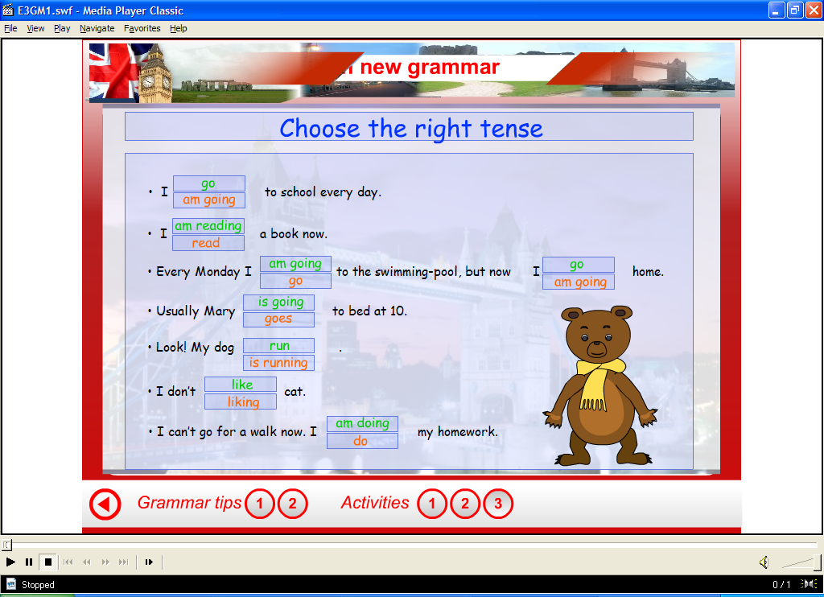  2. Задание.  Correct the sentences:  - Tomorrow I went to the disco.  - Yesterday he will play football.  - I has been to the museum this week.  3. Задание.  Степень сравнения прилагательного  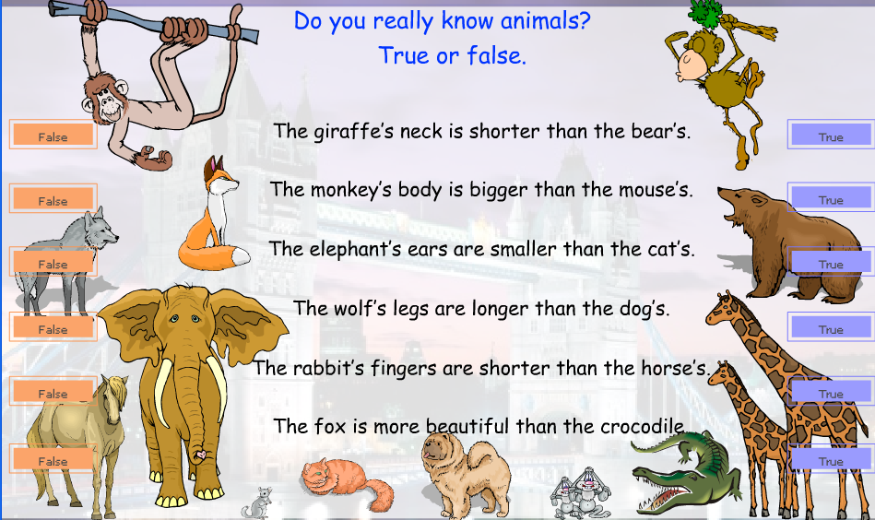  4. Задание.  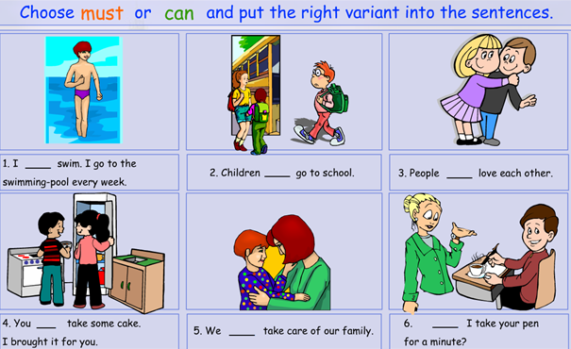  3: “Writing”  1. Задание.  Make up words:  - m, s, u, m, e, u –  - s, a, m, o, u, f –  - p, t, a, i, l, c, a -  4: «Reading»  1. Задание.  Put the sentences in the right order:  а) It has many buildings.  b) It is next to the river Thames.  c) The tall building is the White Tower, the Bloody Tower is near the river.  d) This is the Tower of London.  2. Задание.  Put in the missing words: hobby, computer, naughty, teacher, intelligent  My mum is a History… .  Her … is painting.  My dad is a … programmer.  He is … .  My little sister Ann is funny and sometimes …  - Let’s count the points of each group, and will name the winner of our game.  How many points have the team of “Star”?  And how many points have the team of “Sun”?  - So, the winner of our game is the team of ….  - Thank you for our work, children.  - Did you like our lesson?  And now the lesson is over. Good bye, everybody! | Репрод-ый  Иллюстративно- объяснительный  Проблемный  Частично - поисковый  Проблемный  Частично- поисковый  Проблемный  Проблемный, частично – поисковый  Проблемный, частично – поисковый  Проблемный | Фронта-ый  Фронта-ый  Групповая, индивид.  Групповая, индивид.  Групповая, индивид.  Групповая,  парная  Групповая  Групповая, индивид.  Индивид-я | Использование лексики в монологической и диалогической речи  использование слов, вопросительных предложений и ответов в монологической и диалогической речи  Использование лексики, предложений в монологической и диалогической речи  Использование лексики в монологической и диалогической речи  Использование лексики, предложений в монологической и диалогической речи | Знать и уметь находить антонимы  Уметь различать настоящее простое время от настоящего длительного. Образование Present Simple, Present Continues Tense.  Уметь находить ошибки в предложениях  Степень сравнения прилагательных  Уметь правильно использовать модальные глаголы  Уметь составлять слова из набора букв  Уметь правильно соотносить слова к определённой группе слов | Коррекция над неправильной речью, произношением и интонацией  Коррекция над неправильной речью, произношением и интонацией  Коррекция над неправильной речью, произношением и интонацией  Коррекция над неправильной речью, произношением и интонацией  Коррекция над ошибками  Коррекция над ошибками

